Sumário

Ex1 – News 2

Resolução 2

Ex2 – Login 6

Resolução 6

Ex3 – Transação 7

Resolução 7

Ex4 – Alunos 11

Resolução 11

# Ex1 – News

## Resolução

1. ES6

<https://medium.com/@matheusml/o-guia-do-es6-tudo-que-voc%C3%AA-precisa-saber-8c287876325f>

1. Referências e valores



* 1. DOM

<https://tableless.com.br/entendendo-o-dom-document-object-model/>

<https://developer.mozilla.org/pt-BR/docs/DOM/Referencia_do_DOM>

* 1. Let e const

<https://medium.com/skillo-io/quando-usar-const-let-e-var-javascript-es6-3046547db8f3>

**var** — The variable may or may not be reassigned, and the variable may or may not be used outside of its block.

**let** — Is slightly less broad than var. With let, the variable may be reassigned, but the variable will **only be scoped to the block which it is defined.**

**const** — Is the strictest of all the variables. const cannot be reassigned, and is scoped to the block which it is defined. (However, properties can be mutated)

1. Criar uma função ao clicar no botão

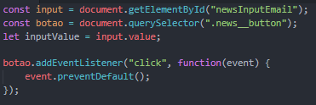

* 1. Eventos

<https://www.devmedia.com.br/trabalhando-com-eventos-em-javascript/28521>

1. Criar um elemento

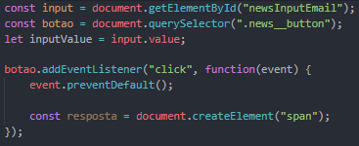

<span></span>

1. Criar um texto para exibir a mensagem

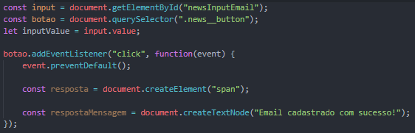

Email cadastrado com sucesso!

1. Inserir a mensagem dentro da tag span

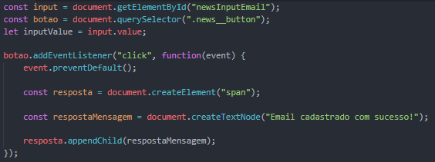

<span> Email cadastrado com sucesso!</span>



1. Inserir o texto antes de um item estabelecido

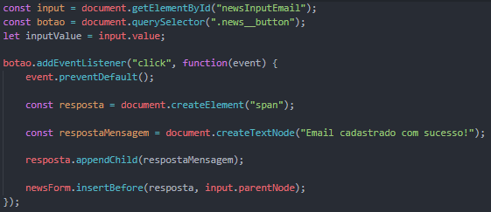

<https://developer.mozilla.org/pt-BR/docs/Web/API/Node/insertBefore>

1. Pegar a referência do formulário

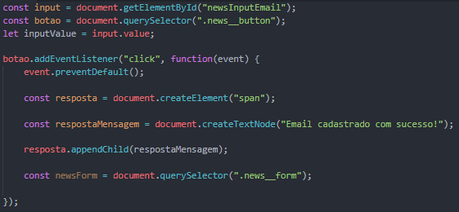

1. Mostrar o e-mail cadastrado

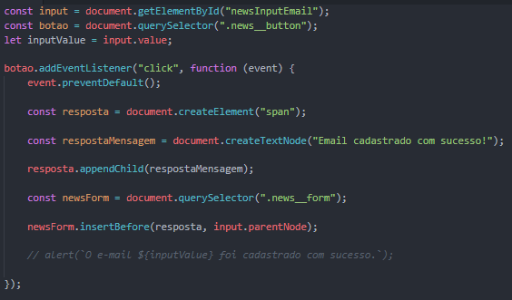

# Ex2 – Login

## Resolução

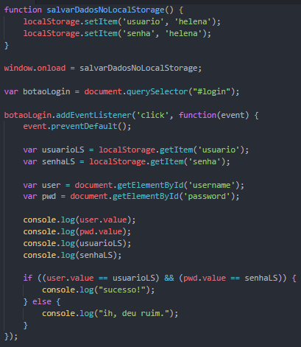

# Ex3 – Transação

## Resolução

1. Referência do botão

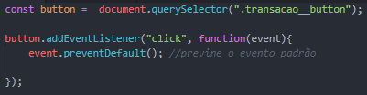

1. Referência da tabela e dos input’s selecionados

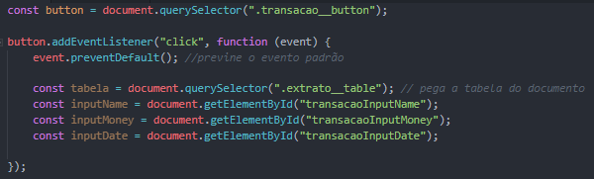

1. Cria uma linha

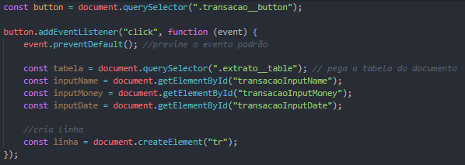

1. Cria as colunas com seus respectivos valores

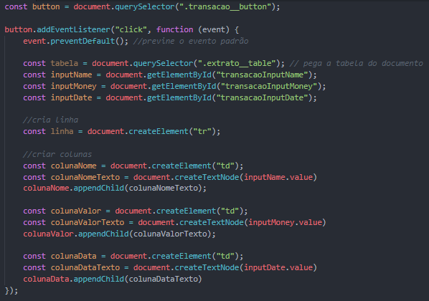

1. Insere as colunas na linha

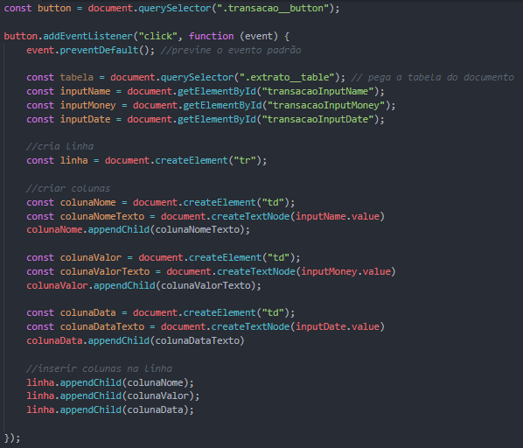

1. Adiciona a linha na tabela

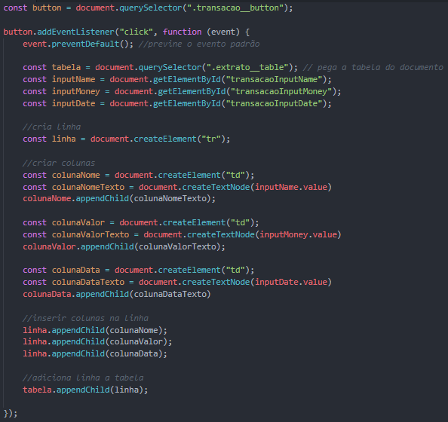

# Ex4 – Alunos

## Resolução

**indexLC.html**

1. Importando o script

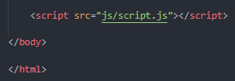

**script.js**

1. Selecionando um aluno



1. Buscando o valor da primeira nota

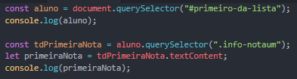

1. Buscando o valor da segunda nota

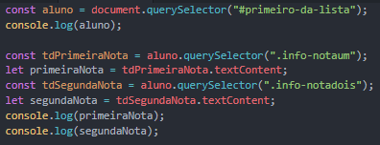

1. Realizar o cálculo da média e apresentar na tela

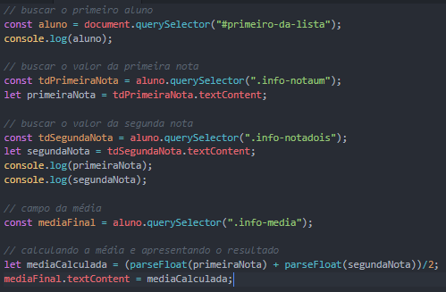

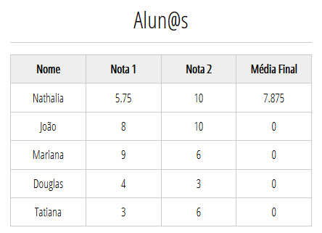

1. Validando se a primeira nota é válida

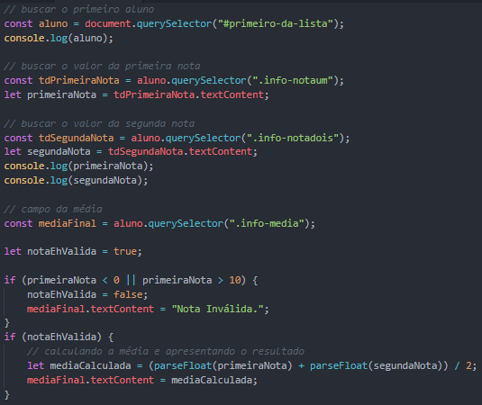

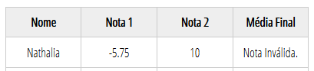

**script2.js**

1. Buscando todos os alunos

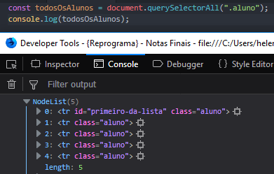

1. Percorrendo a lista e imprimindo cada aluno

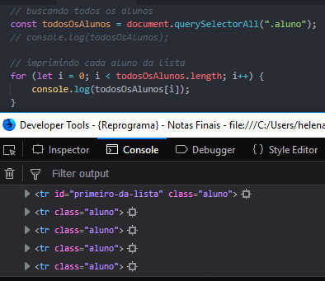

1. Calculando a média para cada aluno

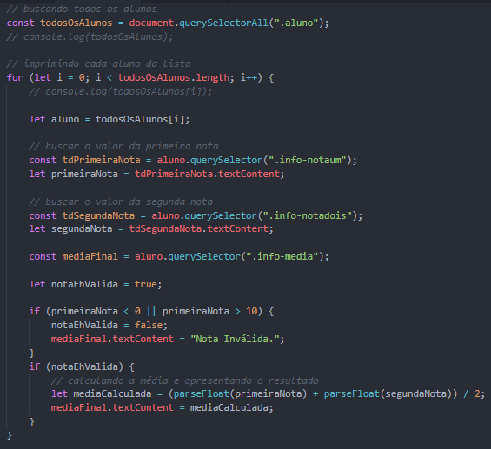

1. Formatando a apresentação dos números

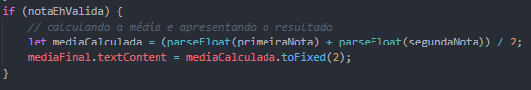

1. Alterando a visualização para notas inferiores a 5

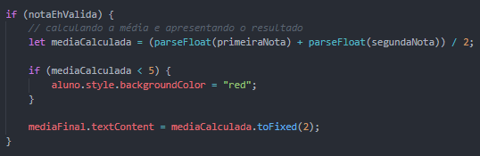

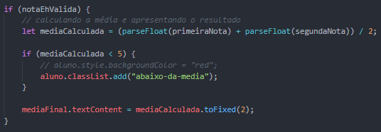

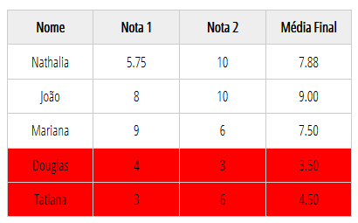

**script3.js**

1. Recebendo os valores do formulário

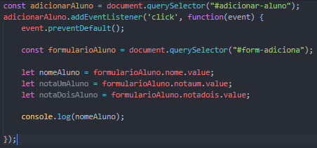

1. Criando uma linha para inserir na tabela

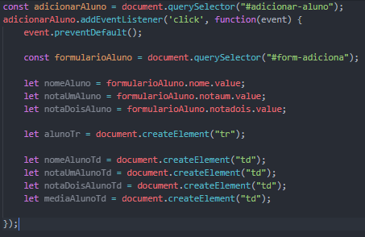

1. Atribuindo as colunas a linha criada

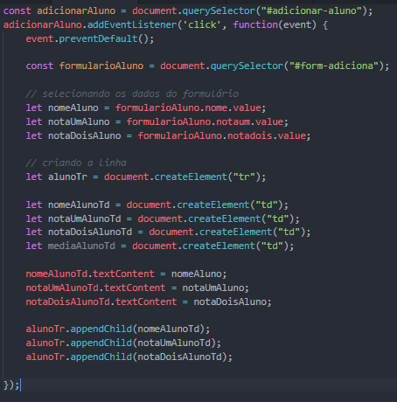

1. Adicionando a linha criada na tabela

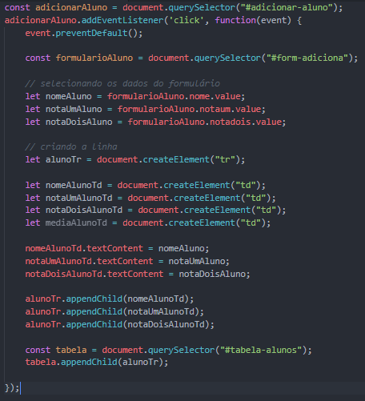

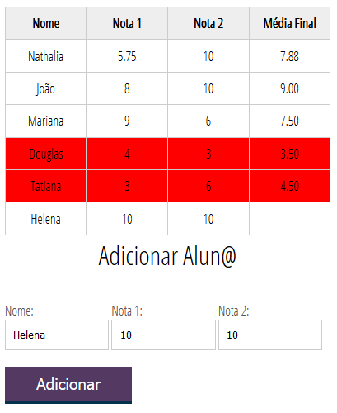

**script2.js**

1. Criando uma função para calcular a média

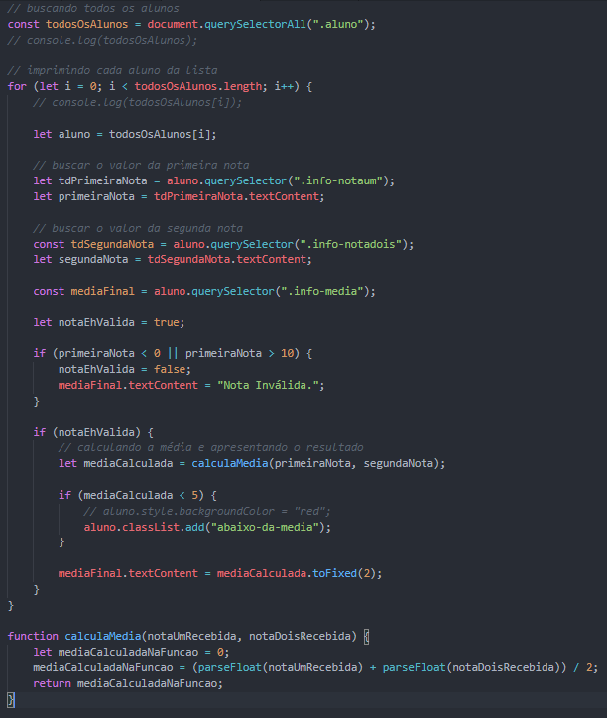

**script3.js**

1. Calculando a média ao inserir um novo aluno no formulário

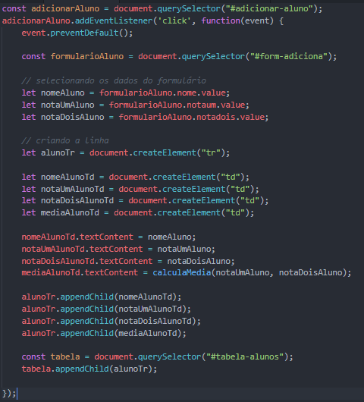

**script4.js**

1. Criando uma função que recebe o formulário e retorna o objeto Aluno

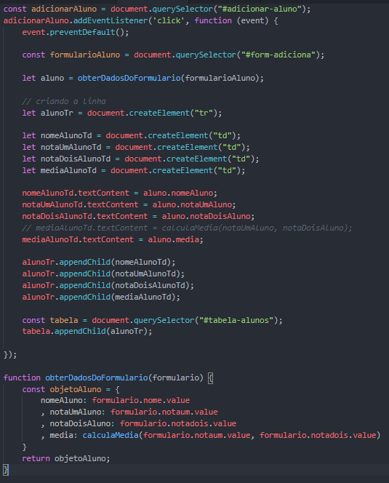

1. Validando a entrada do usuário

No indexLC.html

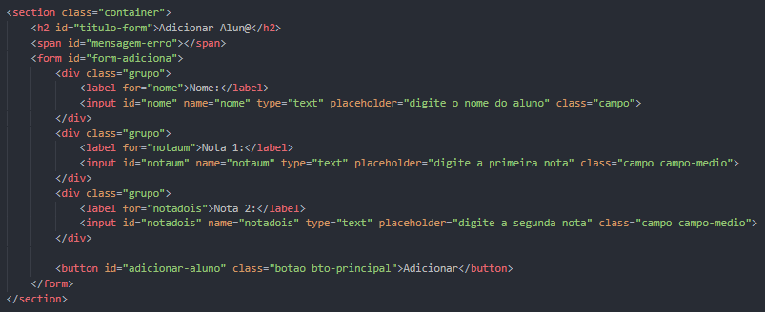

**Script4.js**

1. Criar uma validação

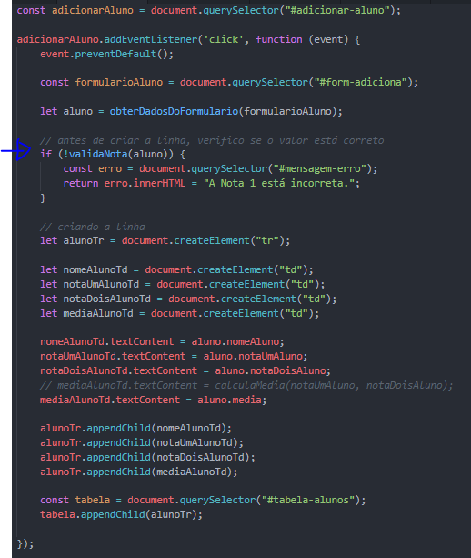

1. Criar uma função

